

¿Quiénes SON?
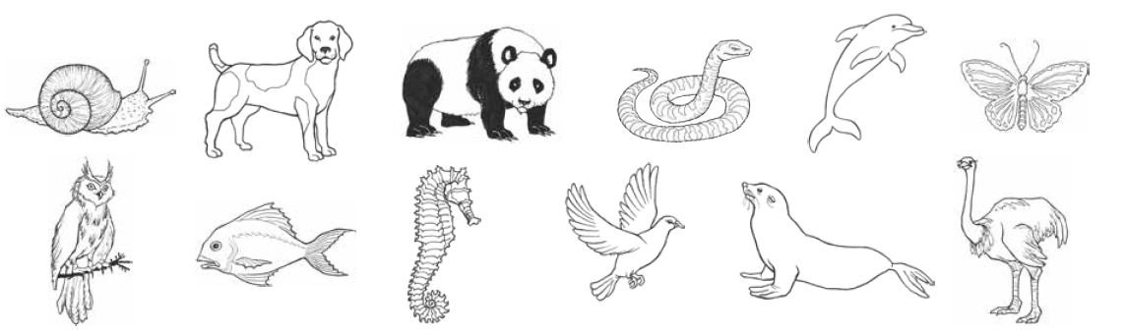
Observa las imágenes de estos animales.


Escribe el nombre o dibuja los animales de los siguientes grupos.
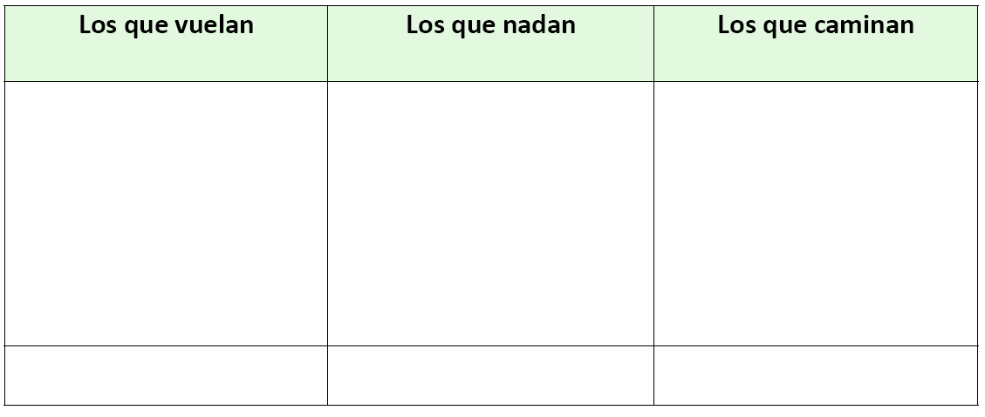


Escribe en el rectángulo, el lugar dónde viven.

Elaborado por: Mineduc.

Módulo didáctico en escuelas rurales multigrado. Adaptado por Currículum en Línea.

